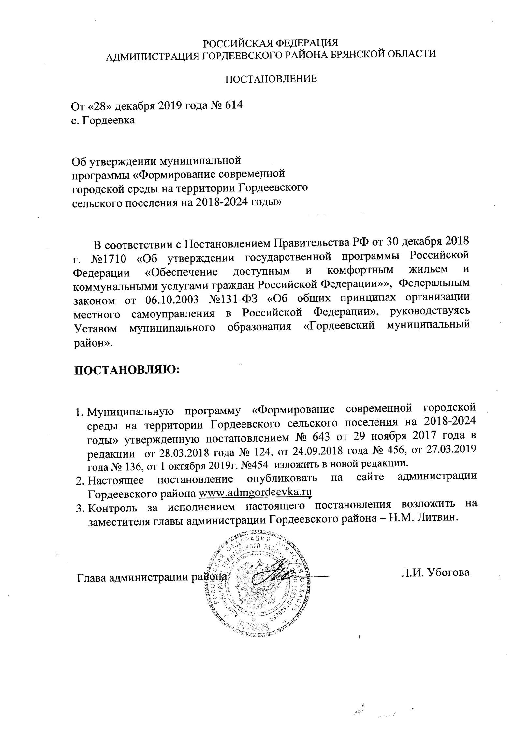

УТВЕРЖДЕНА
Постановлением администрации
Гордеевского района
№ 614 от 28.12.2019г.

МУНИЦИПАЛЬНАЯ ПРОГРАММЫ
«Формирование современной городской среды
на территории Гордеевского сельского
поселения на 2018 - 2024 годы»

в рамках реализации ФП «Формирование комфортной городской среды» национального проекта «Жильё и городская среда»

Паспорт
муниципальной программы
«Формирование современной городской среды на территории
Гордеевского сельского поселения на 2018 - 2024 годы»
в рамках реализации приоритетного проекта
«Формирование комфортной городской среды»

Наименование муниципальной программы | Формирование современной городской среды на территории Гордеевского сельского поселения на 2018 - 2024 годы
Основания для разработки муниципальной программы | Приоритетный проект «Комфортная городская среда», утвержденный Президиумом Совета при Президенте Российской Федерации по стратегическому развитию и приоритетным проектам 21 ноября 2016 г.  Правила предоставления и распределения субсидий из федерального бюджета бюджетам субъектов Российской Федерации на поддержку государственных программ субъектов Российской Федерации и муниципальных программ формирования современной городской среды, утверждены Постановлением Правительства Российской Федерации от 10 февраля 2017 года № 169
Заказчик муниципальной программы | Администрация Гордеевского района
Разработчик муниципальной программы | Администрация Гордеевского района
Ответственный исполнитель муниципальной программы | Администрация Гордеевского района
Соисполнители муниципальной программы | нет
Участники муниципальной программы | нет
Подпрограммы муниципальной программы | нет
Цель муниципальной программы | Повышение качества и комфорта городской среды на территории Гордеевского сельского поселения
Задачи муниципальной программы | - Обеспечение формирования единого облика муниципального образования;  - Обеспечение создания, содержания и развития объектов благоустройства на территории муниципального образования, включая объекты, находящиеся в частной собственности и прилегающие к ним территории;  - Повышение уровня вовлеченности заинтересованных граждан, организаций в реализацию мероприятий по благоустройству территории муниципального образования.
Целевые показатели (индикаторы) муниципальной программы | 1. Доля благоустроенных дворовых территорий от общего количества дворовых территорий, подлежащих благоустройству -100%;  2. Доля благоустроенных общественных территорий от общего количества общественных территорий, подлежащих благоустройству –100%
Срок реализации муниципальной программы | 2018 - 2024 годы
Объемы и источники финансирования муниципальной программы на 2018 год | -средства субъекта РФ – 896981,08 руб.;  - средства бюджета Гордеевского сельского поселения – 47210,00 руб.
Объемы и источники финансирования муниципальной программы на 2019 год | -средства федерального бюджета – 1294844,91 руб.;  -средства областного бюджета – 13079,24 руб.;  - средства бюджета Гордеевского сельского поселения – 13211,37 руб.
Объемы и источники финансирования муниципальной программы на 2020 год | -средства субъекта РФ – 1097466,76;  - средства бюджета Гордеевского сельского поселения – 11085,52 руб;  Итого 1 108 552,28  Средства софинансирования жителей МКД будут определены после определения видов работ и разработки сметной документации – в размере не менее 5% от дополнительного перечня работ.
Объемы и источники финансирования муниципальной программы на 2021 год | -средства субъекта РФ – 1 077 244,20:  - средства бюджета Гордеевского сельского поселения – 10881,25 руб.  Итого – 1 088 125,45 руб.  Средства софинансирования жителей МКД будут определены после определения видов работ и разработки сметной документации – в размере не менее 5% от дополнительного перечня работ.
Объемы и источники финансирования муниципальной программы на 2022 год | -средства субъекта РФ – 1 118 045,89:  - средства бюджета Гордеевского сельского поселения – 11293,39 руб.  Итого – 1 129 339,28 руб.  Средства софинансирования жителей МКД будут определены после определения видов работ и разработки сметной документации – в размере не менее 5% от дополнительного перечня работ.
Ожидаемые результаты реализации  муниципальной программы | 1. Доля благоустроенных дворовых территорий в общем количестве дворовых территорий, подлежащих благоустройству составит 100 процентов;  2. Доля благоустроенных общественных территорий в общем количестве общественных территорий, подлежащих благоустройству в рамках муниципальной программы, составит 100 процентов.  3. Увеличение доли дворовых территорий МКД, в отношении результаты которых будут проведены работы по благоустройству, от реализации общего количества дворовых территорий МКД;  4. Увеличение количества дворовых территорий МКД, приведенных в нормативное состояние;  5. Подготовка комплектов проектно – сметной документации на выполнение ремонта дворовых территорий МКД;  6. Увеличение общей площади дорожного покрытия дворовых территорий МКД приведенных в нормативное состояние;  7. Создание комфортных условий для отдыха и досуга жителей;  8. Увеличение числа граждан, обеспеченных комфортными условиями проживания в МКД.

- Общие положения.

Комфорт и безопасность жизни конкретного человека обеспечиваются комплексом условий, создаваемых как им самим, так и властью. Современные тренды, такие как смена технологического уклада, эффективное использование всех видов ресурсов (электричество, газ, вода, тепло, пространство, время), активное внедрение информационных технологий ведут к необходимости качественной перестройки городской среды.

Современный горожанин воспринимает всю территорию города, как общественное пространство и ожидает от него безопасности, комфорта, функциональности и эстетики. Рационально выстроенная городская среда позволяет снизить градус социальной напряженности, поддерживает решение социально-демографических проблем: на освещенных людных улицах ниже уровень преступности, в оживленных парках чаще формируются семейные пары, при наличии безопасных и современных спортивных площадок увеличивается доля населения, регулярно занимающегося спортом, снижается уровень заболеваемости и так далее. В комфортных, современных и безопасных районах городов формируются творческие и интеллектуальные кластеры, создаются новые точки притяжения талантливых людей, растет востребованность недвижимости, за счет повышения спроса на бытовые услуги создаются новые рабочие места.

Сегодня горожанину важно, как обеспечено освещение улиц, обустроены тротуары и общественные пространства, его интересует качество уборки улиц, своевременная и безопасная утилизация коммунальных отходов и многое другое. Вместе с тем, понятных требований к организации современного городского пространства, в том числе, предполагающих вовлечение в этот процесс самих граждан, а также программы их достижения в настоящее время в России не существует.
Существующие программы благоустройства носят точечный, несистемный характер, не имеют критериев эффективности и даже минимальных параметров необходимых работ.
Мероприятия в части повышения показателей доступности объектов и услуг для маломобильных групп, как правило, направлены на обеспечение доступности лишь отдельных объектов.

- этой связи, важно сформировать и поддержать на государственном и муниципальном уровне не только тренд о создании комфортной городской среды, но и обозначить ее ключевые параметры.
Настоящая Программа разработана с целью повышения уровня комфортности жизнедеятельности граждан посредством благоустройства дворовых территорий, а также наиболее посещаемых муниципальных территорий общественного пользования населением Гордеевского сельского поселения в соответствии со следующими нормативными правовыми актами:
- Паспортом приоритетного проекта «Формирование комфортной городской среды», утвержденным протоколом от 21 ноября 2016г №10, президиума Совета при Президенте Российской Федерации по стратегическому развитию и приоритетным проектам;
- Постановлением Правительства Российской Федерации от 10.02.2017г. №169 «Об утверждении правил предоставления и распределения субсидий из федерального бюджета бюджетам субъектам Российской Федерации на поддержку государственных программ субъектов Российской Федерации и муниципальных программ формирования современной городской среды»;
- Приказом Министерства строительства и жилищно-коммунального хозяйства РФ от 6 апреля 2017 г. N 691/пр "Об утверждении методических рекомендаций по подготовке государственных программ субъектов Российской Федерации и муниципальных программ формирования современной городской среды в рамках реализации приоритетного проекта "Формирование комфортной городской среды" на 2018 - 2024 годы";
- Приказом Министерства строительства и жилищно – коммунального хозяйства Российской Федерации от 13апреля 2017г №711/пр «Об утверждении методических рекомендаций для подготовки правил благоустройства территорий поселений, городских округов, внутригородских районов»;
Важнейшей задачей, определенной приоритетным национальным проектом «Формирование комфортной городской среды» на территории Гордеевского сельского поселения, решаемой в Программе, является улучшение состояния благоустройства придомовых территорий многоквартирных домов, а также улучшение состояния благоустройства наиболее посещаемых гражданами муниципальных территорий общественного пользования.
Под дворовыми территориями многоквартирных домов понимается совокупность территорий, прилегающих к многоквартирным домам, с расположенными на них объектами, предназначенными для обслуживания и эксплуатации таких домов, и элементами благоустройства таких территорий, в том числе местами стоянки автотранспортных средств, тротуарами и автомобильными дорогами, включая автомобильные дороги, образующие подъезды к территориям, прилегающим к многоквартирным домам.
Под наиболее посещаемыми муниципальными общественными территориями подразумеваются территории, которыми беспрепятственно пользуется неограниченный круг лиц, в том числе площади, улицы, пешеходные зоны, скверы, парки, зоны отдыха, территории памятников истории и культуры.
Проблемы восстановления и ремонта асфальтового покрытия дворов, озеленения, освещения дворовых территорий, ремонта (устройства) ливневой канализации либо вертикальной планировки, а также благоустроенности зон массового отдых населения на сегодня весьма актуальны и не решены в полном объеме в связи с недостаточным финансированием отрасли.
Принимаемые в последнее время меры по частичному благоустройству дворовых территорий, территорий общественного пользования не приводят к должному результату, поскольку не основаны на последовательном комплексном подходе к решению проблемы и не позволяют консолидировать денежные средства для достижения поставленной цели.
Реализация Программы позволит создать благоприятные условия среды обитания, повысить комфортность проживания и отдыха населения Гордеевского сельского поселения, обеспечить более эффективную эксплуатацию жилых домов, а также наиболее посещаемых общественных мест, улучшить условия для отдыха и занятий спортом, обеспечить физическую, пространственную и информационную доступность зданий, сооружений, дворовых территорий и наиболее посещаемых мест общественного пользования для инвалидов и других маломобильных групп населения.
Раздел 1. Характеристика текущего состояния сферы благоустройства
в Гордеевском сельском поселении

Создание условий для системного повышения качества и комфорта городской среды на территории Гордеевского сельского поселения путем реализации комплекса первоочередных мероприятий по благоустройству рассматривается в качестве одного из основных факторов повышения комфортности условий проживания населения.
В целях установления требований к содержанию и благоустройству территорий разработаны и утверждены Решением Гордеевского сельского Совета народных депутатов Гордеевского района Брянской области от 25.10.2017 г. №139 «Правила благоустройства территории Гордеевского сельского поселения» (далее – Правила благоустройства), в соответствии с которыми определены в том числе организация содержания и уборки территорий (периодичность уборки территорий в зимнее и летнее время, необходимость соответствия регламентированным критериям качества выполнения работ), правила содержания зданий, объектов внешнего благоустройства, правила озеленения.
На сегодняшний день уровень благоустройства дворовых территорий многоквартирных домов (далее – дворовые территории) полностью или частично не отвечает нормативным требованиям.
Большинство дворов имеет высокую степень износа асфальтобетонного покрытия внутриквартальных проездов, так как срок службы дорожных покрытий с момента массовой застройки с. Гордеевка многоквартирными домами истек. В ряде дворов отсутствует освещение придомовых территорий, создает неудобство малое количество парковок для временного хранения автомобилей или их полное отсутствие, нет оборудованных детских и спортивно-игровых площадок. Наличие на придомовых территориях разрушенных хозяйственных строений создает угрозу жизни и здоровью граждан; отсутствуют специально обустроенные стоянки для автомобилей, что приводит к их хаотичной парковке.
Повышение уровня благоустройства дворовых территорий требует производства работ, в том числе по посадке деревьев и кустарников.
Не все зоны массового пребывания людей оборудованы необходимым набором элементов благоустройства и ландшафтного дизайна.
На территории Гордеевского сельского поселения расположено порядка 4 общественных территорий.
К повышению уровня благоустройства и качества городской среды необходим последовательный комплексный подход, рассчитанный на среднесрочный период, который предполагает использование программно-целевых методов. Основным методом решения проблемы должно стать благоустройство дворовых и общественных территорий, которое представляет собой совокупность мероприятий, направленных на создание и поддержание функционально, экологически и эстетически организованной городской среды, улучшение содержания и безопасности территорий.

Оценка текущего состояния благоустройства
дворовых и общественных территорий поселения
в период с 2015 по 2017 годы
Таблица 1
№ п/п | Наименование показателя (индикатора) | Единица измерения | Значение показателей
 |  |  | 2015 год | 2016 год | 2017год
 | Количество благоустроенных дворовых территорий | единиц | 0 | 0 | 0
 | Доля благоустроенных дворовых территорий от общего количества дворовых территорий | процентов | 0 | 0 | 0
 | Площадь благоустроенных дворовых территорий | Кв.м. | 0 | 0 | 0
 | Доля населения, проживающего в жилом фонде с благоустроенными дворовыми территориями от общей численности населения | процентов | 0 | 0 | 0
 | Количество площадок специально оборудованных для отдыха, общения и проведения досуга разными группами населения (спортивные площадки, детские площадки, площадки для выгула собак и другие) | Шт | 2 | 2 | 2
 | Площадь площадок специально оборудованных для отдыха, общения и проведения досуга разными группами населения (спортивные площадки, детские площадки, площадки для выгула собак и другие) | Кв.м. | 13500 | 13500 | 13500
 | Доля населения, имеющего удобный пешеходный доступ к площадкам, специально оборудованным для отдыха, общения и проведения досуга, от общей численности населения муниципального образования субъекта РФ | % | 65 | 70 | 75
 | Количество общественных территорий | Единиц | 4 | 4 | 4
 | Доля благоустроенных общественных территорий от общего  количества таких территорий | процент | 25 | 25 | 25
 | Площадь благоустроенных общественных территорий | Кв.м. | 750 | 750 | 750
 | Доля общественных территорий, нуждающихся в  благоустройстве, от общего количества таких территорий | процент | 75 | 75 | 75
 | Площадь благоустроенных общественных территорий, приходящихся на  1 жителя муниципального образования | Кв. м. | 0,22 | 0,22 | 0,22
 | Объем финансового участия граждан, организаций в выполнении мероприятий по благоустройству дворовых территорий, общественных территорий | тыс. рублей | 0 | 0 | 0
 | Информация о наличии трудового участия граждан, организаций в выполнении мероприятий по благоустройству дворовых территорий, общественных территорий | единиц | 0 | 0 | 0

Раздел 2. Приоритеты муниципальной политики в сфере благоустройства.
Цели и задачи муниципальной программы. Прогноз ожидаемых результатов.

Приоритеты муниципальной политики Гордеевского района определяются федеральным законодательством, паспортом Приоритетного проекта «Формирование комфортной городской среды», утверждённым президиумом Совета при Президенте Российской Федерации по стратегическому развитию и приоритетным проектам (протокол от 21 ноября 2016 года № 10).
Нормативное правовое регулирование в сфере реализации муниципальной программы осуществляется в соответствии с требованиями Федеральных законов от 10.01.2002 № 7-ФЗ «Об охране окружающей среды», от 24.06.1998 № 89-ФЗ «Об отходах производства и потребления», постановлением Правительства Российской Федерации от 10 февраля 2017 года №169 «Об утверждении Правил предоставления и распределения субсидий из федерального бюджета бюджетам субъектов Российской Федерации на поддержку государственных программ субъектов Российской Федерации и муниципальных программ формирования современной городской среды».
Приоритетами муниципальной политики в сфере благоустройства являются:
1. Системное повышение качества и комфорта городской среды на территории населённых пунктов с численностью населения свыше 1000 человек в соответствии с данными Территориального органа Федеральной службы государственной статистики по Брянской области (далее – населённый пункт) путем реализации комплекса первоочередных мероприятий по благоустройству, применения инструментов и подходов программного управления в ходе выполнения мероприятий по реализации Приоритетного проекта «Формирование комфортной городской среды» на территории муниципального образования.
2. Осуществление контроля за реализацией муниципальной программы, проведение комиссионной оценки предложений граждан и организаций в сфере благоустройства на территории населённых пунктов с учетом мероприятий по ремонту и модернизации инженерных сетей при принятии решения о благоустройстве объектов, расположенных на территории соответствующего населённого пункта, обеспечивается коллегиально посредством общественной комиссии, состав и положение о которой утверждены Постановлением Администрации Гордеевского района от 02 ноября 2017г. № 620.
3. Реализация мероприятий по благоустройству дворовых территорий и территорий общего пользования, которыми беспрепятственно пользуется неограниченный круг лиц соответствующего функционального назначения (в том числе площади, набережные, улицы, пешеходные зоны, береговые полосы водных объектов общего пользования, скверы, парки, бульвары и иные территории) (далее – общественные территории), предложенных гражданами и организациями.
Целью муниципальной программы является повышение качества и комфорта городской среды на территории Гордеевского сельского поселения и как следствие, улучшение условий проживания населения на территории поселения.
К задачам муниципальной программы относятся следующие:
1. Обеспечение формирования единого облика муниципального образования;
2. Обеспечение создания, содержания и развития объектов благоустройства на территории муниципального образования, включая объекты, находящиеся в частной собственности и прилегающие к ним территории;
3. Повышение уровня вовлеченности заинтересованных граждан, организаций в реализацию мероприятий по благоустройству территории муниципального образования.
В целях настоящей муниципальной программы под населёнными пунктами понимаются населенные пункты с численностью населения свыше 1000 человек в соответствии с данными Территориального органа Федеральной службы государственной статистики по Брянской области.
Ожидаемые результаты подпрограммы:
- доля благоустроенных дворовых территорий в общем количестве дворовых территорий, подлежащих благоустройству, составит 100 процентов;
- доля благоустроенных общественных территорий в общем количестве общественных территорий, подлежащих благоустройству, составит 25 процентов.
Сроки реализации программы: 2018 - 2024 годы. Этапы реализации выделяются по годам.
Перечень основных мероприятий муниципальной программы представлен в приложении № 1 к муниципальной программе.
Адресный перечень всех дворовых территорий многоквартирных домов, нуждающихся в благоустройстве и подлежащих благоустройству в 2018-2024г.г. исходя из минимального перечня работ по благоустройству приведен в приложении № 2 к муниципальной программе. Очередность благоустройства определяется в порядке поступления предложений заинтересованных лиц об их участии в выполнении указанных работ. К заинтересованным лицам относятся представители органов власти, местного самоуправления, бизнеса, общественных объединений, физические лица, заинтересованные в проекте благоустройства и готовые участвовать в его реализации;
Адресный перечень всех общественных территорий, нуждающихся в благоустройстве и подлежащих благоустройству в 2018-2024г.г. приведен в приложении № 3 к муниципальной программе;
Адресный перечень объектов недвижимого имущества (включая объекты незавершенного строительства) и земельных участков, находящихся в собственности (пользовании) юридических лиц и индивидуальных предпринимателей, подлежащих благоустройству не позднее 2024 года за счет средств указанных лиц в соответствии с заключенными соглашениями с органами местного самоуправления приведен в приложении № 4 к муниципальной программе;
Мероприятия по инвентаризации уровня благоустройства индивидуальных жилых домов и земельных участков, предоставленных для их размещения, с заключением по результатам инвентаризации соглашений с собственниками (пользователями) указанных домов (земельных участков) об их благоустройстве не позднее 2020 года в соответствии с требованиями утвержденных в муниципальном образовании Правил благоустройства приведен в приложении № 5 к муниципальной программе;
Для реализации мероприятий муниципальной программы подготовлены следующие документы:
- минимальный перечень видов работ по благоустройству дворовых территорий, приведён в приложении № 6 к муниципальной программе (далее – минимальный перечень работ по благоустройству);
- визуализированный перечень образцов элементов благоустройства, предлагаемых к размещению на дворовой территории в соответствии с минимальным перечнем работ по благоустройству, приведён в приложении № 7 к муниципальной программе;
- дополнительный перечень видов работ по благоустройству дворовых территорий, приведён в приложении № 8 к муниципальной программе (далее – дополнительный перечень работ по благоустройству);
- нормативная стоимость (единичные расценки) работ по благоустройству дворовых территорий, входящих в минимальный и дополнительный перечни работ по благоустройству, приведена в приложении 9 к муниципальной программе;
- порядок аккумулирования и расходования безвозмездных поступлений от физических и юридических лиц, направляемых на выполнение минимального и дополнительного перечней работ по благоустройству, приведен в приложении № 10 к муниципальной программе;
- порядок разработки, обсуждения с заинтересованными лицами и утверждения дизайн - проектов благоустройства дворовой территории приведён в приложении № 11 к муниципальной программе.
- планируемые результаты реализации муниципальной программы приведены в приложении № 12 к муниципальной программе;
- утвержденный дизайн-проект общественной территории «парк, расположенный в с. Гордеевка по ул. Ленина в районе д. № 48» приведен в приложении № 14;
-утвержденный дизайн проект сквера, расположенного в с. Гордеевка по ул. Ленина около МБУК «Гордеевский культурно-досуговый центр» приведён в приложении №16;
- план реализации муниципальной программы Формирование современной городской среды на территории Гордеевского сельского поселения на 2018 - 2024 годы приведен в приложении №15

Раздел 3. Характеристика вклада органа местного самоуправления в достижение результатов. Объем средств, необходимых на реализацию программы за счет всех источников финансирования на 2018 - 2024 годы.

Реализация муниципальной программы осуществляется за счёт следующих источников финансирования:
- средства федерального бюджета;
- средства областного бюджета;
- средства бюджета Гордеевского сельского поселения.
Раздел 4. Риски при реализации программы, а так же меры и способы снижения вероятности возникновения неблагоприятных последствий
При реализации муниципальной программы могут возникнуть основные риски, оказывающие влияние на конечные результаты реализации мероприятий муниципальной программы, к числу которых относятся:
- бюджетные риски, связанные с дефицитом регионального и местных бюджетов и возможностью невыполнения своих обязательств по софинансированию мероприятий муниципальных программ;
- социальные риски, связанные с низкой социальной активностью населения, отсутствием массовой культуры соучастия в благоустройстве дворовых территорий, отрицательной оценкой в отношении реализованных проектов;
- управленческие (внутренние) риски, связанные с неэффективным управлением реализацией муниципальной программы, недостаточным контролем за реализацией программы;
Для предотвращения рисков, снижения вероятности возникновения неблагоприятных последствий и обеспечения бесперебойности реализации мероприятий муниципальной программы предусмотрены следующие меры:
-проведение информационно-разъяснительной работы в средствах массовой информации в целях стимулирования активности участия граждан и бизнес-структур в реализации проектов по благоустройству;
-реализация комплекса мероприятий по вовлечению граждан и организаций в процесс общественных обсуждений объектов благоустройства, муниципальных программ, привлечение к участию в реализации мероприятий по благоустройству территорий;
-осуществление общественного контроля;
-контроль и координация проекта общественной комиссией;
-проведение мониторинга за ходом выполнения муниципальной программы, в том числе реализацией конкретных мероприятий программы.
Управление рисками реализации муниципальной программы будет осуществляться путем координации всех субъектов, участвующих в реализации программы, в рамках деятельности общественной комиссии по реализации проекта «Формирование современной городской среды» на территории МО «Гордеевского сельского поселение». Деятельность общественной комиссии обеспечивает выявление, предотвращение или снижение рисков.

Раздел 5. Состав, формы и сроки предоставления отчетности о реализации мероприятий программы

Отчет о реализации программы формируется ответственным исполнителем и включает в себя:
а) аналитическую записку, в которой указываются:
степень достижения запланированных результатов и намеченных целей Программы;
достигнутые в отчетном периоде измеримые результаты;
общий объем фактически произведенных расходов, всего и в том числе по источникам финансирования;
распределение бюджетных расходов по целям и задачам;
оценка эффективности реализации Программы;
б) таблицу по форме, согласно приложению 13 к программе.
Отчет о реализации этапа программы представляется ответственным исполнителем заказчику программы не позднее 1 мая года, следующего за отчетным.
Отчет о реализации программы не позднее 1 июня 2023г. утверждается Главой Гордеевского сельского поселения и размещается на официальном сайте Администрации Гордеевского сельского поселения в сети Интернет.

Приложение № 1
к муниципальной программе
Перечень
основных мероприятий муниципальной программы

Номер и наименование основного мероприятия | Ответственный исполнитель | Срок |  | Ожидаемый непосредственный результат (краткое описание) | Основные направления реализации | Связь с показателями Программы (подпрограммы)
 |  | начала реализации | окончания реализации
Задача 1 проведение ремонта и обустройства дворовых территории МКД
1.1. Мероприятия:  Разработка проектно–  сметной документации  на выполнение ремонта  дворовых территории  МКД | Администрация Гордеевского района | 2018 | 2024 | локальные  сметные  расчеты | Повышение уровня ежегодного достижения целевых показателей муниципальной программы
1.2. Основные мероприятия на дворовой территории многоквартирных домов  1.2.1.Минимальный перечень работ:  1. Ремонт дворовых проездов.  2. Обеспечение освещения дворовых территорий.  3. Установка скамеек.  4. Установка урн 1.2.2.Дополнительный перечень работ:  1. Обустройство тротуаров, пешеходных дорожек (в том числе тротуарной плиткой).  2. Установка бордюрных камней.  3. Установка качелей.  4. Устройство гостевой стоянки (автомобильной парковки).  5. Оборудование детской (игровой) площадки.  6. Оборудование спортивной площадки.  7. Озеленение территории (высадка, формирование крон деревьев, кустарников, устройство цветников).  8. Установка газонных ограждений, декоративных ограждений.  9. Обрезка деревьев и кустов.  10. Удаление аварийных деревьев.  11. Демонтаж хозяйственных построек (в том числе сараев) и строительство сараев.  12. Устройство хозяйственно-бытовых площадок для установки контейнеров-мусоросборников.  13. Отсыпка дворовой территории (выравнивание).  14. Устройство площадок для выгула животных.  15. Оборудование велопарковки.  16. Устройство ливневой канализации. | Администрация Гордеевского района | 2018 | 2024 | Отремонтирован дворовой  проезд и произведено озеленение, оборудована  автомобильная парковка территории многоквартирных домов | Повышение  уровня ежегодного достижения целевых показателей муниципальной программы
Задача 2 Привлечение населения к участию в благоустройстве дворовых территорий МКД
2.1 Мероприятия:  Информирование населения о проводимых мероприятий по благоустройству дворовых территории МКД | Администрация Гордеевского района | 2018 | 2024 | 100 % уровень  информирования о  мероприятиях по благоустройств у дворовых территорий МКД, доля участия населения в мероприятиях, проводимых в рамках Программы, составит 100% | Повышение уровня ежегодного достижения  целевых показателей муниципальной программы
Задача 3 проведение ремонта и обустройства общественных территорий
3.1 Мероприятия:  Разработка проектно–сметной документации на благоустройство общественных  территорий |  |  |  | локально –  сметных  расчета | Повышение уровня ежегодного достижения  целевых показателей муниципальной программы
3.2 Мероприятия:  Проведение благоустройства  общественных территорий: | Администрация Гордеевского района | 2018 | 2024 | . | Повышение уровня ежегодного достижения  целевых показателей муниципальной программы
 | Администрация Гордеевского района | 2018 | 2024 | Проведен ремонт тротуара, установлены декоративные уличные светильники | Повышение уровня ежегодного достижения  целевых показателей муниципальной программы
Задача 4 Привлечение населения к участию в благоустройстве общественных территории
4.1. Мероприятия:  Информирование населения о проводимых мероприятий по благоустройству общественных территорий | Администрация Гордеевского района | 2018 | 2024 | 100 % уровень  информирования о мероприятиях по благоустройству общественных территорий | Повышение уровня ежегодного достижения  целевых показателей муниципальной программы
4.2 Мероприятия: повышение уровня вовлеченности заинтересованных граждан, организаций в реализацию мероприятий по благоустройству общественных территорий | Администрация Гордеевского района | 2018 | 2024 | доля участия  населения в мероприятиях, проводимых в рамках Программы, составит 100% | Повышение уровня ежегодного достижения  целевых показателей муниципальной программы

Приложение 2
к муниципальной программе

Адресный перечень
дворовых территорий многоквартирных домов, нуждающихся в благоустройстве и подлежащих благоустройству в 2018-2024 г.г.
в рамках муниципальной программы

№ |  |  | Площадь  дворовой  территории | Доля финансового  участия граждан,  % |  | Ориентировочная  стоимость, руб.*
 | Адресный перечень |  |  |  | Перечень мероприятий
п/п
1 | с. Гордеевка, пер. Великоборский, д. 15 |  | 2392 | 5% от дополнительного перечня | Минимальный перечень работ:  1. Ремонт дворовых проездов  2. Обеспечение освещения дворовых территорий.  3. Установка скамеек.  4. Установка урн | 550 000,00
2 | с. Гордеевка, ул. Гагарина, д2А, 2Б,2В |  | 7948 | 5% от дополнительного перечня | Минимальный перечень работ:  1. Обеспечение освещения дворовых территорий.  2. Установка скамеек.  3. Установка урн | 538 125,45
2 | с. Гордеевка, ул. Гагарина, д.2 |  | 3394 | 5% от дополнительного перечня | Минимальный перечень работ:  1. Ремонт дворовых проездов  2. Обеспечение освещения дворовых территорий.  3. Установка скамеек.  4. Установка урн | 386 142,00
3 | с. Гордеевка, ул. Красный Городок, д. 2 |  | 863 | 5% от дополнительного перечня | Минимальный перечень работ:  1. Ремонт дворовых проездов  2. Обеспечение освещения дворовых территорий.  3. Установка скамеек.  4. Установка урн | 190 000,00
4 | с. Гордеевка, ул. Ленина, д7, ул. Победы, д. 1 |  | 4095 | 5% от дополнительного перечня | Минимальный перечень работ:  1. Обеспечение освещения дворовых территорий.  2. Установка скамеек.  3. Установка урн | 25 000,00
5 | с. Гордеевка, ул. Победы, д. 3,5,7,9 |  | 10353 | 5% от дополнительного перечня | Минимальный перечень работ:  1. Обеспечение освещения дворовых территорий.  2. Установка скамеек.  3. Установка урн | 1 129 339,28
6 | с. Гордеевка, ул. Победы, д.14, д.16, д. 18 |  | 8508 | 5% от дополнительного перечня | Минимальный перечень работ:  1. Обеспечение освещения дворовых территорий.  2. Установка скамеек.  3. Установка урн | 758 324,40
 |  | Всего |  |  |  | 3 576 931,13

<*> Значения будут установлены после доведения средств областного бюджета на финансирование мероприятий программы и разработки сметной документации по каждому объекту.

Приложение 3
к муниципальной программе
Адресный перечень
общественных территорий, нуждающихся в благоустройстве и подлежащих благоустройству в 2018-2024г.г.
№ п/п | Наименование общественной территории, её расположение | Перечень мероприятий | Ориентировочная стоимость, руб.
2018 год
1 | Парк, расположенный в с. Гордеевка по ул. Ленина в районе д. № 48 | -устройство тротуарной зоны;  -установка скамеек и урн;  -устройство освещения;  -установка детской игрового оборудования: карусель (2 шт); качалка балансир (2 шт); песочница (2 шт.); гимнастический комплекс; детский игровой комплекс;  - установка ограждения. | 944 191,08
2019 год
2 | Сквер, расположенный в с. Гордеевка по ул. Ленина около МБУК «Гордеевский культурно-досуговый центр» | - ремонт фонтана  - монтаж оборудования фонтана  - наружное электроосвещение сквера | 1 321 135,52
2020-2024 годы
3 | Гордеевский центральный парк (расположенный по ул. Кирова в районе д.1В) | -устройство тротуарной зоны;  -установка скамеек и урн;  -устройство освещения;  -устройство малых архитектурных форм | 1 500 000 ,00
4 | Стадион, расположенный в районе д.13 ул. Кирова | -устройство покрытия стадиона;  -установка спортивных сооружений;  -установка скамеек и урн;  -устройство освещения; | 2 500 000,00
5 | Общественная территория, расположенная в с. Гордеевка по ул. Кирова уч.8 | -устройство тротуарной зоны;  -установка скамеек и урн;  -устройство освещения;  -установка детской игрового оборудования: карусель (2 шт); качалка балансир (2 шт); песочница (2 шт.); гимнастический комплекс; детский игровой комплекс;  - установка ограждения. | 2 500 000,00

Приложение 4
к муниципальной программе

Адресный перечень
объектов недвижимого имущества и земельных участков, находящихся в собственности (пользовании) юридических лиц и индивидуальных предпринимателей, подлежащих благоустройству не позднее 2020 года за счет средств указанных лиц в соответствии с заключенными соглашениями с органами местного самоуправления в рамках муниципальной программы

№ | Наименование  (адрес, место расположения) территории | Собственник (пользователь) |  | Перечень мероприятий | Ориентировочная  стоимость  (тыс. руб.)
п/п
 |  |  | Ремонт забора. |  | 5 тыс. руб.
 |  | ИП Сиваева Т.В.
1 | Магазин «Универмаг»  С. Гордеевка  Ул. Ленина 39

Приложение 5
к муниципальной программе

Мероприятия
по инвентаризации уровня благоустройства индивидуальных жилых домов и земельных участков, предоставленных для их размещения

В случае выявления несоответствия жилого дома и (или) земельного участка, предоставленного для его размещения, утвержденным Правилам благоустройства муниципального образования, администрация Гордеевского района заключает соглашение с собственником (землепользователем) об их благоустройстве не позднее 2020г.
Приложение 6
к муниципальной программе

Минимальный перечень
видов работ по благоустройству дворовых территорий, софинансируемых
за счет средств субсидии из бюджета Брянской области

- Ремонт дворовых проездов.
- Обеспечение освещения дворовых территорий.
- Установка скамеек.
- Установка урн.
- Ремонт (устройство) площадок перед входом в подъезд
- Замена бордюрного камня

Приложение 7
к муниципальной программе

Визуализированный перечень
образцов элементов благоустройства, предлагаемых к размещению на дворовой территории в соответствии с минимальным перечнем работ по благоустройству

№ п/п | Визуализированное изображение | Наименование, характеристики
 | Скамья
1.1 | 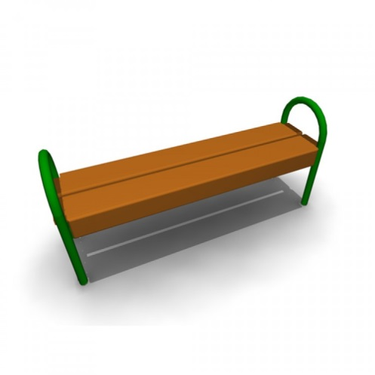 |  | Скамья без спинки:  длина скамейки - 1,5 м;  ширина – 380 мм;  высота - 680 мм.
1.2. | 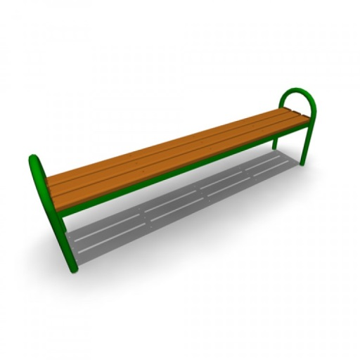 |  | Скамья без спинки:  длина скамейки - 2,0 м;  ширина - 385 мм;  высота - 660 мм.
1.3. | 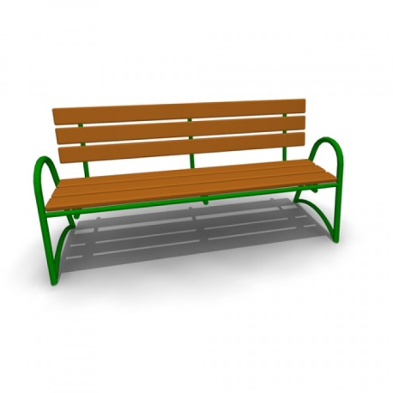 |  | Скамья со спинкой:  длина скамейки - 2,085 м;  ширина - 770 мм;  высота - 975 мм.
 | Урна
2.1. | 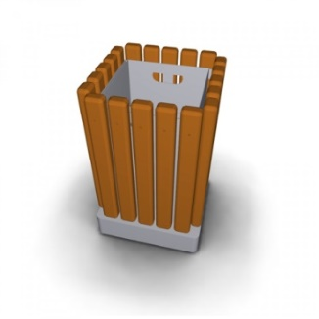 |  | Урна металлическая «Деревянный декор»:  высота - 665мм;  ширина - 420 мм;  объем: 10 л
2.2. | 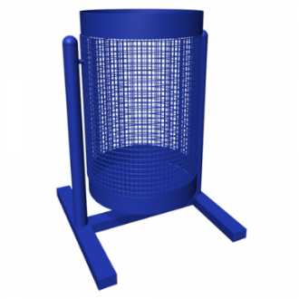 |  | Урна для мусора:  высота - 540 м;  ширина – 400 мм;  объем: 20 л.
2.3. | 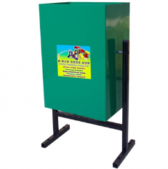 |  | Урна уличная:  высота - 600мм;  ширина - 330 мм;  объем: 24л
2.4. | 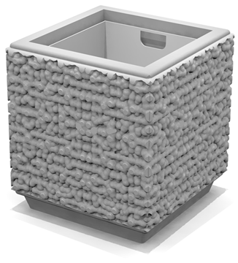 |  | Урна уличная железобетонная с оцинкованным вкладышем:  высота – 520 мм;  ширина – 470 мм;  объем: 40л.

Приложение № 8
к муниципальной программе

Дополнительный перечень
видов работ по благоустройству дворовых территорий

- Обустройство тротуаров, пешеходных дорожек (в том числе тротуарной плиткой).
- Установка бордюрных камней.
- Установка качелей.
- Устройство гостевой стоянки (автомобильной парковки).
- Оборудование детской (игровой) площадки.
- Оборудование спортивной площадки.
- Озеленение территории (высадка, формирование крон деревьев, кустарников, устройство цветников).
- Установка газонных ограждений, декоративных ограждений.
- Обрезка деревьев и кустов.
- Удаление аварийных деревьев.
- Демонтаж хозяйственных построек (в том числе сараев) и строительство сараев.
- Устройство хозяйственно-бытовых площадок для установки контейнеров-мусоросборников.
- Отсыпка дворовой территории (выравнивание).
- Устройство площадок для выгула животных.
- Оборудование велопарковки.
- Устройство ливневой канализации.
- Установка малых архитектурных форм
Приложение № 9
к муниципальной программе

Укрупненные показатели сметной стоимости
работ по благоустройству дворовых территорий
в рамках муниципальной программы «Формирование современной городской среды на территории Гордеевского сельского поселения на 2018 - 2024 годы»
№ п/п | Наименование и характеристика строительных работ и конструкции | Единица измерения | Стоимость
1 | 2 | 3 | 4
 | Раздел 1. Ремонт дворовых проездов.
 | Ремонт с выравниванием асфальтом и щебнем (тип 2) | 1 м2 | 1043
 | Ремонт с выравниванием асфальтом и щебнем (тип 3) | 1 м2 | 667
 | Разборка бортовых камней | 1 МП | 350
 | Установка бортовых камней БР100.30.15. | 1 ПМ | 937
 | Ремонт с выравниванием асфальтом и щебнем (тип 2) | 1 м2 | 1043
 | Ремонт с выравниванием асфальтом и щебнем (тип 3) | 1 м2 | 667
 | Раздел 2. Обеспечение освещения дворовых территорий.
 | Установка уличного светильника на стене здания | 1 шт. | 4167
 | Установка уличного светильника на опоре | 1 шт. | 11451
 | Прокладка кабеля | 1 ПМ | 272
 | Шкаф распределительный | 1 шт. | 13148
 | Раздел 3. Установка скамеек.
 | Установка скамеек | 1 шт. | 6829
 | Раздел 4. Установка урн.
 | Установка урн для мусора | 1 шт. | 1769
 | Раздел 5. Дополнительный перечень
 | Устройство парковочных карманов (асфальтобетонное покрытие) | 1 м2 | 1313
 | Обустройство расширений проезжих частей дворовых территорий | 1 м2 | 1313
 | Устройство новых пешеходных дорожек | 1 м2 | 1097
 | Ремонт пешеходных дорожек
 | Ремонт асфальтового покрытия (тип 6) | 1 м2 | 737
 | Ремонт асфальтового покрытия (тип 7) | 1 м2 | 466
 | Разборка бортовых камней | 1 пм | 350
 | Установка бортовых камней БР100.20.8. | 1 пм | 743
 | Замена люков и кирпичных горловин колодцев | 1 люк | 8901
 | Озеленение территорий
 | Посадка деревьев | 1 шт. | 5596
 | Посадка кустарников | 1 пм | 1541
 | Устройство газонов | 1 м2 | 259
 | Валка деревьев в городских условиях | 1 м3 | 957
 | Валка деревьев с применением автогидроподъемника без корчевки пня | 1 м3 | 3997
 | Корчевка пней вручную | 1 пень | 1861
 | Формовочная обрезка деревьев (кронирование) | 1 дерево | 5563
 | Установка игрового, спортивного оборудования
 | Покрытие Мастерфайбр для детских игровых площадок т. 10 мм | 1 м2 | 1200
 | Покрытие 'Мастерфайбр для открытых спортивных площадок т. 10 мм | 1 м2 | 1250
 | Нанесение разметки для игровых видов спорта ' | 1 пм | 150
 | Асфальтобетонное покрытие | 1 м2 | 1097
 | Песчано-гравийное основание | 1 м2 | 160
 | Турник с брусьями «Акробат» | к-т | 22277
 | Спортивный тренажер «Жим сидя» | к-т | 31824
 | Спортивный тренажер «Гребля» | к-т | 41159
 | Спортивный тренажер «Пресс» | к-т | 21110
 | Спортивный тренажер «Хипс» | к-т | 42432
 | Спортивный тренажер «Скороход» | к-т | 58344
 | Спортивный тренажер «Бабочка» | к-т | 68952
 | Баскетбольный щит | к-т | 26520
 | Ворота футбольные | к-т | 25460
 | Качели двухместные (жесткий подвес») | к-т | 27475
 | Качели одноместные (жесткий подвес») | к-т | 18246
 | Качели | к-т | 32248
 | Качели «Мечта» | к-т | 52191
 | Песочница (L-2000 мм) | 1 шт. | 9123
 | Песочница (2,5х2,5х0.3) | 1 шт. | 19731
 | Горка детская h =1,5 | к-т | 62906
 | Горка детская h =1,2 | к-т | 54101
 | Детский игровой комплекс «Радуга» | к-т | 210219
 | Детский игровой комплекс «Пионер» | к-т | 312724
 | Установка оборудования для хозяйственных площадок:  Коврочистка  стойка для сушки | Шт  К-т (2 шт) | 10502  4084
 | Установка ограждений газонов, игровых, спортивных площадок, устройство пандусов | 1пм | 1394
 | Установка ограждающих устройств: бетонных, металлических столбиков для ограждения парковок, тротуаров, детских игровых площадок:  бетонные столбики  металлические столбики | 1 м2  шт.  шт. | 5932  1011  1093
 | Установка вазонов, цветочниц | шт. | 4603

Приложение № 10
к муниципальной программе
Порядок
аккумулирования и расходования средств заинтересованных лиц, направляемых на выполнение дополнительного перечня работ по благоустройству дворовых территорий и механизм контроля за их расходованием на территории Гордеевского сельского поселения Брянской области

1. Общие положения
1.1. Настоящий Порядок аккумулирования и расходования средств заинтересованных лиц, направляемых на выполнение дополнительного перечня работ по благоустройству дворовых территорий и механизм контроля за их расходованием на территории Гордеевского сельского поселения Брянской области (далее – Порядок), регламентирует процедуру аккумулирования средств, поступающих от собственников помещений в многоквартирных домах, собственников иных зданий и сооружений, расположенных в границах дворовой территории, подлежащей благоустройству и (или) от их представителей (далее – заинтересованные лица), направляемых на выполнение дополнительного перечня работ по благоустройству дворовых территорий, механизм контроля за их расходование, а также устанавливает порядок и формы трудового и (или) финансового участия граждан, организаций в выполнении указанных работ.
1.2. Под формой трудового участия понимается неоплачиваемая трудовая деятельность заинтересованных лиц, имеющих социально полезную направленность, не требующая специальной квалификации.
1.3. Под формой финансового участия понимается минимальная доля финансового участия заинтересованных лиц в выполнении дополнительного перечня работ по благоустройству дворовых территорий.

2. Порядок финансового и (или) трудового участия заинтересованных лиц
2.1. Доля финансового участия заинтересованных лиц в выполнении дополнительного перечня работ по благоустройству дворовых территорий установлена в размере не менее пяти процентов от стоимости мероприятий по благоустройству дворовой территории в рамках дополнительного перечня работ.
2.2. Финансовое участие заинтересованных лиц в выполнении мероприятий по благоустройству дворовых территорий должно подтверждаться документально.
2.3. В качестве документов, подтверждающих финансовое участие, могут быть представлены копии платежных поручений о перечислении средств или внесении средств на специальный счет, открытый уполномоченным учреждением (организацией) для учета средств заинтересованных лиц, копия ведомости сбора средств с физических лиц, которые впоследствии также вносятся на вышеуказанный счет, иные расчетно-платежные документы, подтверждающие факт финансового участия заинтересованных лиц.
2.4. Трудовое участие заинтересованных лиц в выполнении дополнительного перечня работ по благоустройству дворовых территорий не предусмотрено.

3. Условия аккумулирования и расходования средств
3.1. На территории Гордеевского сельского поселения уполномоченным учреждением (организацией) по аккумулированию и расходованию средств заинтересованных лиц, направляемых на выполнение дополнительного перечня работ по благоустройству дворовых территорий, определена управляющая компания - Муниципальное Унитарное Предприятие "Коммунальщик" Гордеевского района Брянской области.
3.2. Уполномоченное учреждение (организация) открывает счет для перечисления средств заинтересованных лиц в российских кредитных организациях, величина собственных средств которых составляет не менее двадцати миллиардов рублей, либо в органах казначейства.
3.3. Уполномоченное учреждение (организация) заключает соглашения с заинтересованными лицами, принявшими решение о благоустройстве дворовых территорий в рамках дополнительного перечня работ, в которых указывается территория благоустройства, реквизиты счета для перечисления средств, подлежащих перечислению заинтересованными лицами, порядок расходования и возврата указанных средств, а также реквизиты счета, на который подлежат возврату денежные средства заинтересованных лиц в случаях, определенных соглашением, права, обязанности и ответственность сторон соглашения, условия и порядок контроля заинтересованными лицами за операциями с указанными средствами.
Объем денежных средств, подлежащих перечислению заинтересованными лицами на реализацию мероприятий по благоустройству дворовой территории в рамках дополнительного перечня работ, определяется в соответствии со сметным расчетом, а также исходя из нормативной стоимости (единичных расценок) работ по благоустройству дворовых территорий и объема работ, указанных в дизайн-проекте, и составляет не менее пяти процентов от общей стоимости работ в рамках дополнительного перечня.
Фактический объем денежных средств, подлежащих перечислению заинтересованными лицами, может быть изменен по итогам осуществления закупки товара, работы, услуги в соответствии с положениями Федерального закона от 05.04.2013г. № 44-ФЗ «О контрактной системе в сфере закупок товаров, работ, услуг для обеспечения государственных и муниципальных нужд», а также с учетом стоимости фактически выполненных работ.
Перечисление денежных средств заинтересованными лицами осуществляется до начала работ по благоустройству дворовой территории в течение тридцати дней с момента подписания соглашения с уполномоченным учреждением (организацией).
В случае, если денежные средства в полном объеме не будут перечислены в выше установленный срок, заявка такого многоквартирного дома, в части выполнения дополнительного перечня работ по благоустройству дворовой территории, выполнению не подлежит.
Перечень дворовых территорий, подлежащих благоустройству в рамках реализации муниципальной программы «Формирование современной городской среды на территории Гордеевского сельского поселения на 2018 - 2024 годы» (далее – Программа), подлежит корректировке с включением следующих по очередности дворовых территорий, прошедших отбор в пределах лимитов бюджетных ассигнований, предусмотренных Программой.
3.4. Уполномоченное учреждение (организация) обеспечивает учет денежных средств, поступающих на счет для перечисления средств заинтересованных лиц в разрезе многоквартирных домов и дворовых территорий, подлежащих благоустройству.
3.5. Уполномоченное учреждение (организация) ежемесячно:
- обеспечивает опубликование данных о поступивших от заинтересованных лиц денежных средствах в разрезе многоквартирных домов, дворовые территории которых подлежат благоустройству, на официальном сайте администрации Гордеевского района в информационно-телекоммуникационной системе «Интернет»;
- направляет данные о поступивших от заинтересованных лиц денежных средствах в разрезе многоквартирных домов, дворовые территории которых подлежат благоустройству, в адрес муниципальной общественной комиссии.
3.6. Расходование аккумулированных денежных средств заинтересованных лиц осуществляется на оплату дополнительного перечня работ по благоустройству дворовой территории, в рамках утвержденных дизайн-проектов благоустройства дворовых территорий в соответствии с условиями заключенных соглашений с заинтересованными лицами. С этой целью уполномоченное учреждение (организация) заключает соглашение с администрацией Гордеевского района, являющейся ответственным исполнителем мероприятий Программы, и перечисляет собранные средства на лицевой счет, открытый администрацией Гордеевского района в органах казначейства, как прочие безвозмездные поступления на реализацию мероприятий по формированию городской среды в части софинансирования дополнительного перечня работ в разрезе многоквартирных домов. Поступающие средства носят строго целевой характер.
3.7. На сумму планируемых поступлений увеличиваются бюджетные ассигнования администрации Гордеевского района, как главного распорядителя бюджетных средств, с последующим доведением в установленном порядке лимитов бюджетных обязательств для осуществления целевых расходов в части реализации мероприятий по формированию современной городской среды.
3.8. Администрация Гордеевского района выступает как заказчик, готовит конкурсную документацию и проводит конкурсные процедуры по выбору подрядчика для каждой благоустраиваемой дворовой территории.
3.9. Администрация Гордеевского района обеспечивает раздельный учет средств субсидии областного бюджета, средств бюджета Гордеевского сельского поселения и средств заинтересованных лиц в разрезе многоквартирных домов и дворовых территорий при реализации мероприятий по благоустройству дворовых территорий, включенных в Программу.
3.10. Администрация Гордеевского района в срок до 1 ноября текущего финансового года осуществляет возврат средств уполномоченному учреждению (организации) по реквизитам, указанным в соглашении, на счет для перечисления средств заинтересованных лиц, в следующих случаях:
- экономии денежных средств по итогам проведения конкурсных процедур;
- неисполнения работ по благоустройству дворовых территорий многоквартирных домов по вине подрядной организации;
- возникновения обстоятельств непреодолимой силы;
- возникновения иных случаев, предусмотренных действующим законодательством.
3.11. Уполномоченное учреждение (организация), в свою очередь, обеспечивает возврат аккумулированных денежных средств, неиспользованных в отчетном финансовом году, заинтересованным лицам в течение десяти дней с момента поступления их на счет для перечисления средств заинтересованных лиц, по реквизитам, указанным в заключенных соглашениях с заинтересованными лицами.

4. Контроль за соблюдением условий Порядка
4.1. Администрация Гордеевского района и муниципальная общественная комиссия осуществляют контроль за своевременным отражением поступления денежных средств заинтересованных лиц, опубликованием данных о поступивших от заинтересованных лиц денежных средствах в разрезе многоквартирных домов, дворовые территории которые подлежат благоустройству, на официальном сайте администрации Гордеевского района в информационно-телекоммуникационной системе «Интернет».
4.2. Контроль за целевым расходованием аккумулированных денежных средств заинтересованных лиц в разрезе многоквартирных домов, дворовые территории которые подлежат благоустройству, осуществляется администрацией Гордеевского района и Финансовым отделом администрации Гордеевского района в соответствии с действующим законодательством.
4.3. Контроль за своевременным и в полном объеме возвратом неиспользованного остатка аккумулированных денежных средств заинтересованных лиц уполномоченному учреждению (организации) и заинтересованным лицам осуществляет администрация Гордеевского района.

Приложение № 11
к муниципальной программе

Порядок разработки, обсуждения с заинтересованными лицами
и утверждения дизайн - проектов благоустройства дворовой территории

1. Настоящий порядок устанавливает процедуру разработки, обсуждения с заинтересованными лицами и утверждения дизайн-проектов благоустройства дворовой территории, включаемых в муниципальную программу формирования современной городской среды на территории Гордеевского сельского поселения (далее - Порядок).
2. Для целей Порядка применяются следующие понятия:
дворовая территория - совокупность территорий, прилегающих к многоквартирным домам, с расположенными на них объектами, предназначенными для обслуживания и эксплуатации таких домов, и элементами благоустройства этих территорий, в том числе парковками (парковочными местами), тротуарами и автомобильными дорогами, включая автомобильные дороги, образующие проезды к территориям, прилегающим к многоквартирным домам;
заинтересованные лица – собственники помещений в многоквартирных домах, собственники иных зданий и сооружений, расположенных в границах дворовой территории, подлежащей благоустройству;
минимальный перечень работ – установленный муниципальной программой перечень работ по благоустройству дворовой территории;
дополнительный перечень работ – установленный муниципальной программой перечень работ по благоустройству дворовой территории;
общественная комиссия – комиссия, создаваемая в соответствии с Распоряжением администрации Гордеевского сельского поселения для рассмотрения и оценки предложений заинтересованных лиц, а также реализации контроля за реализацией муниципальной программы.
3. Разработка дизайн – проекта обеспечивается заинтересованными лицами при содействии администрации Гордеевского района (далее – администрация).
4. Дизайн-проект разрабатывается в отношении дворовых территорий, подлежащих благоустройству в рамках муниципальной программы «Формирование современной городской среды» на 2018 - 2024 годы (далее – муниципальная программа),
5. В дизайн-проект включается текстовое и визуальное описание проекта благоустройства, в том числе концепция проекта и перечень (в том числе визуализированный) элементов благоустройства, предполагаемых к размещению на соответствующей территории.
Содержание дизайн-проекта зависит от вида и состава планируемых работ. Дизайн-проект может быть подготовлен в виде проектно-сметной документации или в упрощенном виде - изображение дворовой территории на топографической съемке в масштабе с отображением текстового и визуального описания проекта благоустройства дворовой территории и техническому оснащению площадок исходя из минимального и дополнительного перечней работ, с описанием работ и мероприятий, предлагаемых к выполнению, со сметным расчетом стоимости работ.
6. Разработка дизайн-проекта включает следующие стадии:
а) осмотр дворовой территории, предлагаемой к благоустройству;
б) разработка дизайн-проекта (при необходимости с участием представителей администрации);
в) утверждение дизайн-проекта общественной комиссией.
7. Представитель заинтересованных лиц обязан представить в общественную комиссию дизайн-проект.
8. Дизайн-проект утверждается общественной комиссией, решение об утверждении оформляется в виде протокола заседания комиссии.

Приложение № 12
к муниципальной программе

Планируемые результаты реализации муниципальной программы

№ п/п | Задачи,  направленные  на достижение  цели | Планируемый объем финансирования на решение  данной задачи,% |  | Показатели, характеризующие достижение цели | Единица  измерения | Базовое значение  показателя (на начало реализации  Программы) | Планируемое значение показателя  по годам реализации (2018г.) | Планируемое значение показателя  по годам реализации (2019г.) | Планируемое значение показателя  по годам реализации (2020г.) | Планируемое значение показателя  по годам реализации (2021г.) | Планируемое значение показателя  по годам реализации (2022г.) | Планируемое значение показателя  по годам реализации (2023г.) | Планируемое значение показателя  по годам реализации (2024г.)
 |  | бюджет  Гордеевского сельского поселения | другие источники
1. | 2 | 3 | 4 | 5 | 6 | 7 | 8 | 9 | 10 | 11 | 12 | 13 | 14
1. | Задача 1.Повышение уровня благоустройства дворовых территорий в населённых пунктах | 1 | 99 | Количество благоустроенных дворовых территорий в населённых пунктах | Единиц | 0 | 0 | 0 | 2 | 4 | 2 | 1 | 2
2. | Задача 2. Повышение уровня благоустройства общественных территорий в населённых пунктах | 1 | 99 | Количество благоустроенных общественных территорий в населённых пунктах | Единиц | 0 | 1 | 1 | 0 | 2 | 1 | 1 | 0

Приложение № 13
к муниципальной программе

Итоговый отчет о реализации муниципальной программы
___________________________________________
(название Программы)
Разработчик Администрация Гордеевского района
Источники финансирования ______________________________________________

N  № п/п | Перечень программных  мероприятий | 2018 – 2024 гг. |  |  |  | Всего
 |  | Плановый объем  финансирования по Программе  (тыс. руб.) | Выполнено  (тыс.руб.) | Профинан-сировано  (тыс.руб.) | Степень и результаты  выполнения | Плановый объем  финансирования по Программе (тыс. руб.) | Выполнено (тыс.руб.) | Профинан-сировано  (тыс.руб.) | Степень и результаты  выполнения

Руководитель Подпись

Приложение № 14
к муниципальной программе
Дизайн-проект общественной территории – парка, расположенного в с. Гордеевка по ул. Ленина в районе д. № 48
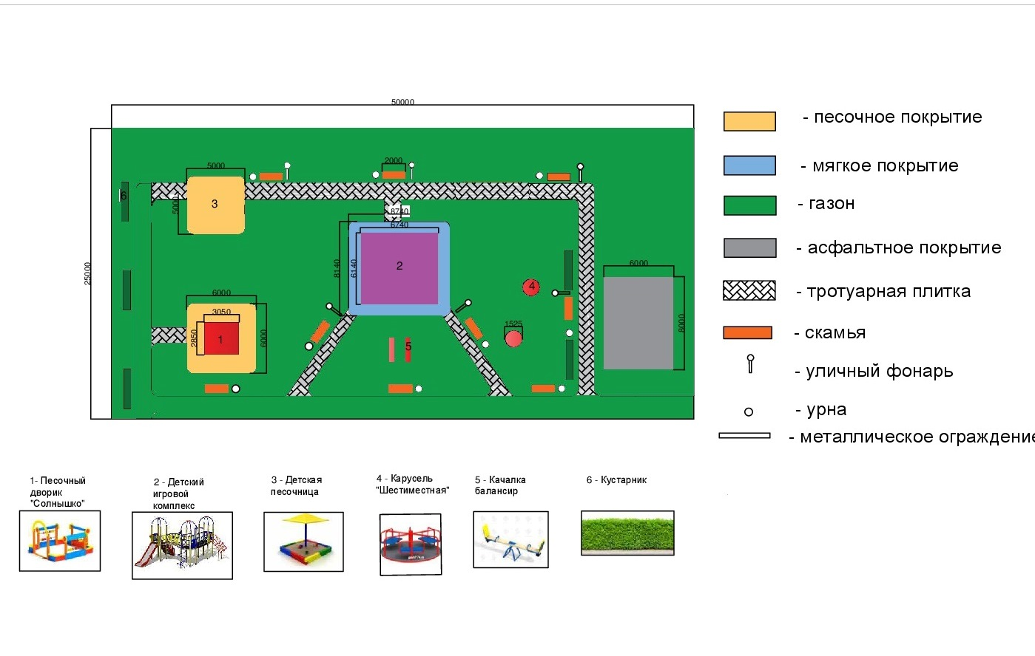

Приложение № 15
к муниципальной программе
План реализации муниципальной программы Формирование современной городской среды на территории
Гордеевского сельского поселения на 2018 - 2024 годы

Наименование контрольного  события программы | Статус | Ответственный исполнитель | Срок наступления контрольного события
 |  |  | 2018 год | 2019 год | 2020 год | 2021 год* | 2022 год* | 2023 год* | 2024 год*
Парк, расположенный в с. Гордеевка по ул. Ленина в районе д. № 48 | Исполнен | Администрация Гордеевского района | 944 191,08
с. Гордеевка, ул. Победы, д.14, д16,д.18 | На исполнении | Администрация Гордеевского района |  |  | 758 324,40
с. Гордеевка, пер. Великоборский, д. 15 | На исполнении | Администрация Гордеевского района |  |  |  | 550 000,00
Сквер, расположенный в с. Гордеевка по ул. Ленина около МБУК «Гордеевский культурно-досуговый центр» | На исполнении | Администрация Гордеевского района |  | 1 321 135,52
с. Гордеевка, ул. Победы, д. 3,5,7,9 | На исполнении | Администрация Гордеевского района |  |  |  |  | 1 129 339,28
с. Гордеевка, ул. Красный Городок, д. 2 | На исполнении | Администрация Гордеевского района |  |  |  |  |  | 190 000,00
с. Гордеевка, ул. Гагарина, д2А, 2Б,2В | На исполнении | Администрация Гордеевского района |  |  |  | 538 125,45
с. Гордеевка, ул. Гагарина, д.2 | На исполнении | Администрация Гордеевского района |  |  | 230 000,00
Гордеевский центральный парк (расположенный по ул. Кирова в районе д.1В) | На исполнении | Администрация Гордеевского района |  |  |  |  |  | 1 500 000,00
Стадион, расположенный в районе д.13 ул. Кирова | На исполнении | Администрация Гордеевского района |  |  |  |  |  |  | 2 500 000,00
Общественная территория, расположенная в с. Гордеевка по ул. Кирова уч.8 | На исполнении | Администрация Гордеевского района |  |  |  |  |  | 2 500 000,00
с. Гордеевка, ул. Ленина, д7, ул. Победы, д. 1 | На исполнении | Администрация Гордеевского района |  |  |  |  |  |  | 25 000,00

<*> Значения будут установлены после доведения средств областного бюджета на финансирование мероприятий программы и разработки сметной документации по каждому объекту.

Приложение №16
к муниципальной программе
ДИЗАЙН-ПРОЕКТ
Благоустройства общественной территории - сквера, расположенного в с. Гордеевка по ул. Ленина около
МБУК «Гордеевский культурно-досуговый центр"
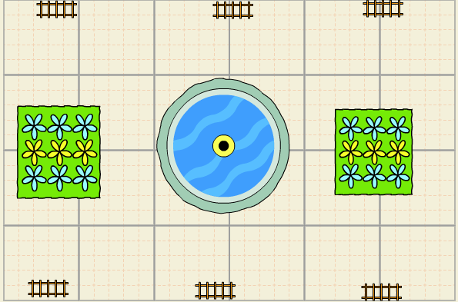
Фонтан
Клумба
Скамейка 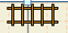
Фонарь уличный

